Nr referencyjny 01/11/17/ECh
Załącznik nr 1 do zapytania ofertowego Opis przedmiotu zamówienia
.
Główne cele badawcze dla potencjalnego Wykonawcy to:
- Identyfikacja towarów, których produkcja jest szczególnie szkodliwa dla globalnej bioróżnorodności (na podstawie istniejącej literatury badawczej) i które są sprowadzane do Polski w znaczących ilościach;
- Analiza ilościowa: 1) analiza wielkości oraz ścieżek pochodzenia importu do Polski wybranych (3-5 towarów z grupy zidentyfikowanej na pierwszym etapie badania; 2) wybór odpowiednich wskaźników obrazujących skalę negatywnego wpływu produkcji poszczególnych towarów na bioróżnorodność; 3) Analiza skali szkodliwości poszczególnych, wybranych towarów;
- Analiza jakościowa problemu utraty bioróżnorodności oraz towarzyszących temu zjawisku innych efektów ekologicznych i społecznych.
- Porównanie stopnia szkodliwości wybranych towarów importowanych ze stopniem szkodliwości takich samych lub porównywalnych towarów produkowanych w lokalnie lub w regionach o mniej bogatej bioróżnorodności.
- Przedstawienie rekomendacji dla konsumentów odnośnie świadomego wyboru produktów o mniejszej szkodliwości ekologicznej na podstawie wniosków wynikających z powyższej analizy.
Ad. 1.
Na pierwszym etapie badania Wykonawca powinien zidentyfikować grupy towarów, które są szczególnie szkodliwe dla globalnej bioróżnorodności ze względu na to, że są wytwarzane w regionach o bardzo bogatej faunie i florze i/lub w państwach, w których stosuje się monokultury i rabunkową gospodarkę zasobami naturalnymi (np. wycinkę lasów tropikalnych). Następnie Wykonawca wybierze (konsultując się z Klientem) kilka (3-5) reprezentatywnych towarów z tej grupy, które sprowadzane są do Polski w masowych ilościach. Prawdopodobnie będą to produkty spożywcze takie jak olej palmowy i soja, ale Wykonawca może zaproponować również inne, nie-spożywcze produkty, o ile w swojej ofercie i/lub we wstępnej fazie projektu dostarczy przekonującej argumentacji przemawiającej za takim wyborem.
Ad. 2
Wybrane towary będą poddane analizie ilościowej mającej na celu określenie szkodliwości polskiego importu tych towarów dla utraty bioróżnorodności w państwach, z których są one sprowadzane. W tym celu po pierwsze Wykonawca przeanalizuje wielkość importu poszczególnych towarów do Polski oraz ścieżki pochodzenia tych towarów. W sytuacji braku konkretnych danych ilościowych co do wielkości importu z poszczególnych państwa, Wykonawca przedstawi dane szacunkowe (np. udział importu danego towaru pochodzącego z regionów o bogatej bioróżnorodności). Następnie Wykonawca zaproponuje wskaźniki dla pomiaru utraty bioróżnorodności. Przykładowym wskaźnikiem jest species-area-relationship (SAR). Za pomocą tego wskaźnika można obliczyć wskaźnik utraty bioróżnorodności w postaci liczby gatunków, które zostaną utracone, jeżeli dany rodzaj ekosystemu (np. las tropikalny) zostanie przekształcony w inny rodzaj (np. pole uprawne).
Wykonawca może zaproponować inne wskaźniki na podstawie istniejącej literatury naukowej. Wskaźniki te zostaną następnie użyte do oszacowania stopnia szkodliwości polskiego importu dla bioróżnorodności w państwach/regionach, z których sprowadzane są analizowane towary – będzie to kompilacja danych na temat wielkości importu poszczególnych produktów do Polski oraz wskaźników ich szkodliwości dla bioróżnorodności.

Ad. 3
Ujęcie ilościowe zostanie uzupełnione analizą jakościową, w tym opisem rodzaju szkód ekologicznych związanych z importem wybranych towarów do Polski. Do szkód ekologicznych można zaliczyć nie tylko utratę bioróżnorodności, ale na przykład również szkody wynikające z transportu, emisji zanieczyszczeń i gazów cieplarnianych, aspekty społeczne itp. Tego typu szkody nie muszą być przedstawiane w ujęciu ilościowym, powinny być one jednak uwzględnione w częściach opisowych. W tej części Wykonawca również opisze pokrótce, które gatunki lub grupy gatunków są najbardziej zagrożone wyginięciem w państwach eksportujących poszczególne towary.
Ad. 4
Szkodliwość wybranych importowanych towarów dla bioróżnorodności zostanie porównana ze szkodliwością towarów, które mogą być uznane za substytuty towarów importowanych z wrażliwych ekologicznie regionów – mogą to być zarówno te same towary produkowane w Polsce lub w Europie, jak i towary alternatywne o podobnych właściwościach odżywczych lub użytkowych. Wykonawca dokona wyboru tych towarów/produktów do porównania z wyselekcjonowanymi towarami importowanymi dostarczając odpowiedniej argumentacji i w porozumieniu z Klientem.
Jako obszary szczególnie wrażliwe Zleceniodawca rozumie priorytetowe dla WWF tzw. „Earth most special places”, przedstawione na poniższej mapie:
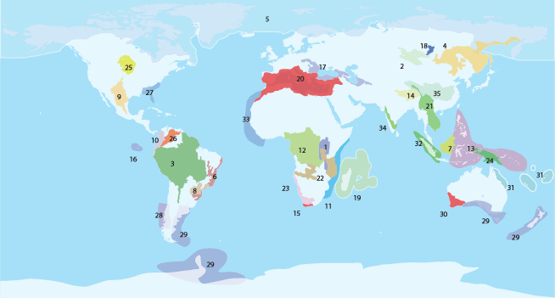
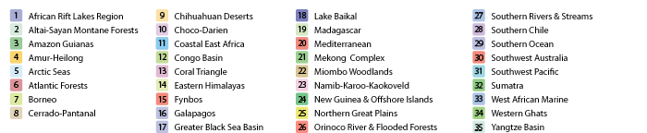
(więcej informacji: http://wwf.panda.org/what_we_do/where_we_work/).
Wykonawca dostarczając odpowiedniej argumentacji i w porozumieniu z Klientem może ograniczyć powyższą listę do kilku obszarów priorytetowych.

Ad. 5
Wykonawca dokona podsumowania analizy przedstawiając szkodliwość wybranych towarów w ujęciu ilościowym i jakościowym, a następnie sformułuje wnioski w postaci rekomendacji dotyczących świadomego wyboru konsumentów i ograniczania konsumpcji i importu towarów najbardziej przyczyniających się do utraty globalnej bioróżnorodności.

Zobacz np. Chaudhary et al., 2015, http://pubs.acs.org/doi/ipdf/10.1021/acs.est.5b02507

